***PRÁCTICA DE LABORATORIO  
504-JCSANTANA-PARP203-NetworkLatencyView.DOCX***

# ***Objetivo de la práctica***

Monitorizar conexiones de red TCP con *NetworkLatencyView* de *NirSoft* en Windows y con herramientas alternativas en Linux.

# ***Inventario de material necesario***

* Una máquina virtual de Windows, la cual he nombrado “WPrácticas1”.
* Una máquina virtual de Linux. En mi caso he usado Ubuntu Desktop 22.04 y he nombrado a la máquina “upracticas1”.
* Herramienta *NerworkLatencyView* de *NirSoft*.
* Herramienta *IPNetInfo*.
* Herramienta *WireShark* para instalar las librerías de *WinPcap*.
* Herramienta *AppNetworkCounter* para comprobar las velocidades de acceso a internet de cada una de las aplicaciones.
* 7Zip, para descomprimir archivos.

# ***Ejecución***

La primera parte de esta práctica la voy a realizar en Windows.

El primer paso es encender la máquina “WPrácticas1”.

Instalo la herramienta 7Zip en la máquina.

Descargo el *WireShark* del cual no instalo ninguno de los componentes que te da opción a instalar e instalo únicamente el *Npcap* 1.71.

Voy a la página de *NirSoft* y descargo la última versión del *NetworkLatencyView* y la descomprimo con 7Zip en la carpeta D:\Práctica PARP203\Todo.

Descargo la herramienta *IPNetInfo* y la descomprimo con 7Zip en la carpeta D:\Práctica PARP203\Todo.

A continuación, descargo las bases de datos de geolocalización. Como la última versión del programa *NetworkLatencyView* (1.75) emplea una base de datos de localizaciones distintas a la empleada en las versiones previas, la descargo de <https://github.com/sapics/ip-location-db/blob/main/dbip-country/dbip-country-ipv4.csv> y la coloco en la carpeta D:\Práctica PARP203\Todo.

Ejecuto el *NetworkLatencyView* con permisos de administrador y selecciono la IP del ethernet y el método de captura *WinPcap*.

Comienzo a navegar por internet con el Edge entrando en diversas webs (Google, Amazon, YouTube, Twitch, la web del Tajamar, la web del CCN (Centro Criptológico Nacional) y el apartado “Voy a tener suerte” de Google) para obtener sus latencias. Haciendo doble clic en una de las líneas que me aparecen, puedo ver más concretamente su información como, por ejemplo, su país de destino, esto gracias a que hemos incluido la base de datos con geolocalizaciones y las IP asignadas a cada país (el archivo .csv), (España en el caso de la IP tomada como ejemplo).

En la línea previamente mostrada, hago clic con el botón derecho y selecciono la opción “*IPNetInfo – Destination IP*”.

Tras seleccionar esta opción se me abre el “*IPNetInfo*” y selecciono la línea que me aparece en la herramienta.

Hago doble clic en la línea y se me abre una ventana en la que se muestra más información sobre la IP de destino.

He exportado los resultados de este apartado en un archivo “*Tab Delimited Text File* (.txt)”, gracias al cual hemos podido ver en el bloc de notas los distintos registros.

Para filtrar por puertos me he apoyado en la herramienta *CurrPorts* también de *NirSoft*, podemos ver los que van por http (puerto 80), los que van por https (puerto 443) o aquellos que se abren mediante un juego on-line (puerto 5228).

Otra manera de filtrar, es filtrar por aquellos puertos que no coinciden.

He cerrado el *NetworkLatencyView* y he instalado el *AppNetworkCounter*, de *NirSoft*.

Lo ejecuto y el propio programa muestra la velocidad y los datos de cada aplicación que se conecta a internet.

Con esto, doy por finalizada la primera parte de la práctica.

La segunda parte de la práctica la realizo en un Ubuntu Linux.

El primer paso es encender la máquina “upracticas1”.

Accedo a la web <https://www.ubuntizando.com/test-de-velocidad-con-ubuntu/> pero la web no funciona, ante esto he accedido a <https://www.web.archive.org> donde he encontrado una copia de un artículo que habla sobre cómo hacer un test de velocidad en Ubuntu en 2020.

Este artículo dice que se descarguen desde varias fuentes el mismo archivo y ver lo que tarda, pero hoy en día el propio navegador ya muestra la velocidad a la que está descargando.

Tras esto, descargo e instalo el gestor de extensiones desde el terminal.

Accedo al gestor de extensiones, al apartado explorar e instalo “*Internet Speed Monitor”*.

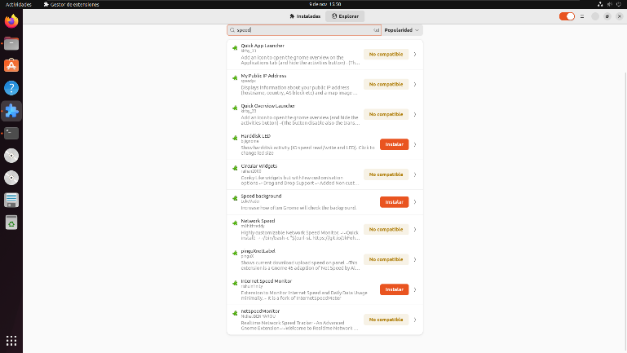

Como se puede comprobar, ha aparecido un medidor de velocidad en la esquina superior izquierda, la cual me toma las velocidades de subida y bajada.

Tras esta parte, instalo *NetHogs* mediante el terminal.

Lo ejecuto y entro a un buscador (Firefox) a navegar por diversas webs (Youtube, Twitch, Facebook y Google) y el *NetHogs* me muestra las IP y velocidades de salida y entrada.

Con esto doy por finalizada la práctica.

# ***Consideraciones finales***

### ***¿Qué te ha parecido la práctica?***

La práctica me ha parecido adecuada para lo que es nuestro módulo de estudio ya que nos permite conocer más a fondo la manera en la que podemos observar y controlar la información entrante y saliente que en un futuro tengamos que gestionar en la empresa de la que formemos parte, así como poder observar que webs son las que más datos consumen y también saber su ubicación física.

### ***¿Qué has aprendido?***

He aprendido a usar las herramientas *NetworkLatencyView* y *AppNetworkCounter* para Windows y la herramienta *Internet Speed Monitor* en Linux.

También he aprendido a cómo visualizar las distintas localizaciones físicas a las cuales se conecta una red, así como lo que es la latencia y a ver cuánta latencia tiene una red.

En Linux he aprendido a cómo instalar aplicaciones con línea de comandos y a poder ver las distintas IPs a las que le llega la información cuando busco algo en internet.

Por último, esta práctica me ha permitido aprender cómo poder comprobar si alguien externo a mi sistema está intentando entrar en el o si algún virus o página web se encuentra enviando archivos los cuales no quiero que salgan de mi sistema, así como a localizar su ubicación geográfica.

### ***¿Lo mejor y lo peor?***

Lo mejor ha sido poder aprender la gran cantidad de cosas que se me han enseñado en esta práctica, así como poder probarlas todas ellas.

Lo peor han sido las dificultades que he tenido con la web de ubuntizando y con los guiones de las prácticas, debido a que a estos les faltaban detalles que obligaban a buscar información en internet.

### ***¿Cómo la mejorarías?***

La mejoraría comprobando que las fuentes a las que se pide recurrir sigan operativas, corrigiendo los datos que están erróneos en los guiones y comprobando que no les falten detalles.

### ***¿Se te ocurren otras prácticas similares que ayudaran a mejorar la consecución de los objetivos?***

Una práctica similar que se me ocurre sería conectar dos máquinas en red que se traspasen archivos y comprobar con estas herramientas su IP, la velocidad a la que se transfieren archivos y otros parámetros similares.

Otra opción también sería probar otras herramientas que realicen la misma o similar función.

### ***¿Qué ha sido lo más difícil y cómo lo has resuelto?***

Lo más difícil ha sido que la página de ubuntizando ya no está operativa, ante esto he acudido a la página archive.org, la cual preserva copias de algunas de las distintas versiones que una página web ha tenido a lo largo de su historia.

Otro problema que he tenido ha sido el encontrar y hacer funcionar el software actualizado, por ejemplo, el he tenido que usar el *NPcap* en vez de el *WinPcap* o el archivo .csv con la base de datos de geolocalizaciones en lugar del archivo proporcionado en la práctica.

En Ubuntu he tenido que usar herramientas similares debido a que no he encontrado una versión de la extensión de *Net Speed Monitor* compatible con el Ubuntu actual.

# ***Guía de laboratorio***

Se puede tomar como guía de laboratorio el apartado de ejecución de esta práctica.